伊吾县镁产业布局专项规划
附件2 镁产业发展情况简介



中国国际工程咨询有限公司
2025年7月

镁以其丰富的资源储量备受重视，镁通常以化合态形式存在于自然界，白云石矿、盐湖和海水等的含镁量都较高。镁在地壳表层储量居第8位，占1.9%(质量比)，我国的镁储量占世界第一。我国已探明的白云石矿资源总量约40亿吨，青海柴达木盆地的33个盐湖镁盐储量47.5亿吨，且储存形式为易开采的高纯度氯化镁。同时，每千克海水约含3.8g氯化镁、1.7g硫酸镁，海水含镁估算可达2100亿吨。按现有镁使用量计算，我国仅从白云石矿提炼镁开采年限便达1000年。镁具有密度轻，约为铝的2/3、钢的1/4、钛的2/5、铜的1/5，特别是镁合金具有高比强度和比刚度，减震性好，电磁屏蔽性好，优良的阻尼特性，导热导电性能好以及易回收等优点，被誉为“21世纪的绿色工程材料”。已广泛应用于汽车、轨道交通装备、3C产品(计算机类、通讯类和消费类电子产品)、航空航天、军民用品和轨道交通(长距离高速轨道、城市轻轨)等深加工领域，行业发展前景十分广阔。鉴于此，镁产业主要包括原镁、镁制耐火材料和镁质化工原料。其中，我国原镁的应用主要集中在铝合金生产、镁合金压铸和钢铁脱硫3大领域，分别约占国内原镁消费量的29%、34%和12%，其中镁合金70%主要用于汽车工业。

一、世界镁工业发展概述
2000年之前，西方国家原镁-镁合金-镁加工产业优势突出。进入21世纪后，世界镁产业格局变幅巨大，主要表现为：中国替代西方国家成为原镁主要生产国。2000年之前，电解法是世界主要的原镁生产工艺，世界原镁产能大国有美国、加拿大、挪威和法国等国家。随着低成本硅热法（亦称皮江法，由加拿大人皮江于1942年发明）在中国的大规模推广和使用，国外原镁生产逐步萎缩。2000年，国外10个国家的原镁产量合计32.8万吨，占世界总产量的70%。2001-2004 年美国西北合金公司、法国普基镁厂、加拿大诺兰达曼格诺拉镁厂、澳大利亚镁业公司(AMC)先后停产、破产，到2011年，国外仅有以色列、哈萨克斯坦、俄罗斯、巴西和美国5个国家仍在生产原镁，总产量13.5万吨，占世界总产量约17%。
美国地质勘探局（USGS）统计数据显示，目前，除中国外生产原镁的国家有7个，分别是美国、俄罗斯、以色列、哈萨克斯坦、伊朗、巴西、土耳其。综合来看，预计2023年全球原镁产能为163万吨，产量为100万吨，同比减少9.9%，产量缩减主要来自中国原镁产量减少；2023年全球镁消费量105万吨左右，同比减少8.7%。

二、中国镁工业发展现状

（一）整体情况
据中国有色金属工业协会镁业分会（以下简称“镁业分会”）初步统计数据，2023年我国原镁产能136.11万吨，近几年基本稳定；原镁产量82.24万吨，同比缩减11.9%；镁合金产量34.52万吨，同比缩减3.5%；镁粉产量11.94万吨，同比增长15%。
从上述统计数据可以看出，2023年国内原镁和镁合金产量同比均有所缩减，镁粉产量有较大增幅。
表1 2022年和2023年中国原镁、镁合金、镁粉产能产量（万吨）
 | 原镁产能 | 原镁产量 | 镁合金产量 | 镁粒（粉）产量
2022年 | 136.46 | 93.33 | 35.78 | 10.38
2023年 | 136.11 | 82.24 | 34.52 | 11.94
同比/% | -0.3 | -11.9 | -3.5 | 15
企业运营情况方面，据国家统计局统计数据，67家规模以上镁冶炼企业的产品销售收入178.34亿元，同比缩减32.1%；利润总额-6.72亿元，同比减少152.6%。
技术指标方面，2023年皮江法镁冶炼生产技术经济指标包括还原周期为8-12小时、料镁比6.0-7.0、劳动生产率为35~50吨/人年。

（二）产业结构
2023年，中国镁产业以镁冶炼产品为主，加工产品为辅。国内镁冶炼保持以陕西、山西地区为主，内蒙古、安徽、新疆、宁夏等地区为辅的发展格局。镁深加工以山西、广东、重庆、江苏、安徽和上海为主要生产地区，加工产品应用以交通、3C等领域为主。
2023年，陕西地区原镁产量继续保持国内首位，受环保改造等因素影响该地区产量比2022年再现缩减，且幅度较大，产量占比由2022年的59.39%下调至57.1%；山西地区产量占比由2022年的22.1%上调至24.7%；内蒙古地区和新疆地区产量占比相对稳定（见表2）。
表2 2023年部分省区镁冶炼产能产量分布
地区 | 企业 个数 | 生产能力 |  | 产量
地区 | 企业 个数 | 合计/万吨 | 全国占比/% | 合计/万吨 | 全国占比/%
陕西 | 34 | 73.61 | 54.1 | 46.97 | 57.1
山西 | 8 | 32 | 23.5 | 20.35 | 24.7
内蒙古 | 2 | 6 | 4.4 | 4.31 | 5.2
新疆 | 3 | 5 | 3.7 | 3.78 | 4.6
据镁业分会初步统计，国内镁冶炼企业前十名产量合计为39.56万吨，较2022年的40.63万吨减少2.6%（见表3）。前十位企业产量占总产量的近50%，显示产业集中度较高。
表3 2023年中国镁冶炼企业原镁产量前十名
名次 | 企业名称 | 产能/万吨 | 产量/万吨 | 产量同比/%
1 | 宝武镁业科技股份有限公司 | 10 | 9.18 | 8.4
2 | 物产中大柒鑫合金材料有限公司 | 8 | 6.8 | -0.2
3 | 府谷京府煤化有限责任公司 | 4 | 4.05 | 79.2
4 | 陕西三忻集团实业有限责任公司 | 4 | 3.29 | 50.2
5 | 山西八达镁业有限公司 | 4.5 | 3.03 | -7
6 | 垣曲县五龙镁业有限责任公司 | 6 | 3 | 4.5
7 | 山西银光华盛镁业股份有限公司 | 6.5 | 2.65 | -4.7
8 | 山西瑞格金属新材料有限公司 | 5 | 2.56 | -13.2
9 | 山西水发振鑫镁业有限公司 | 3 | 2.5 | 16.3
10 | 榆林市天龙镁业有限责任公司 | 3 | 2.5 | 0
合计 |  | 54 | 39.56 | 9.2
2023年，国内镁合金产量34.52万吨，同比缩减3.5%，前五名镁合金生产企业产量合计为32.3万吨，同比缩减2.3%。前五名产量占比高达93.6%，产业集中度较高（见表4）。
表4 2023年中国镁合金产量前五名企业
名次 | 企业名称 | 产能/万吨 | 产量/万吨 | 产量同比/%
1 | 宝武镁业科技股份有限公司 | 25 | 18.74 | 1.7
2 | 山西瑞格金属新材料有限公司 | 10 | 8.75 | 2.9
3 | 山西水发振鑫镁业有限公司 | 6 | 2.35 | -3.9
4 | 山西八达镁业有限公司 | 4 | 1.46 | -33.3
5 | 西安海镁特镁业有限公司 | 5 | 1 | 0
合计 |  | 50 | 32.3 | -0.8

（三）市场价格
2023年，国内原镁年均价22132.3元/吨，同比下跌28.1%。FOB镁年均价3313 美元/吨，同比下跌31.9%。2023年，FOB镁价下跌幅度大于国内镁价跌幅，主要是人民币对美元汇率波动加剧以及海运费上涨，运输周期延长导致海外订单大幅减少。
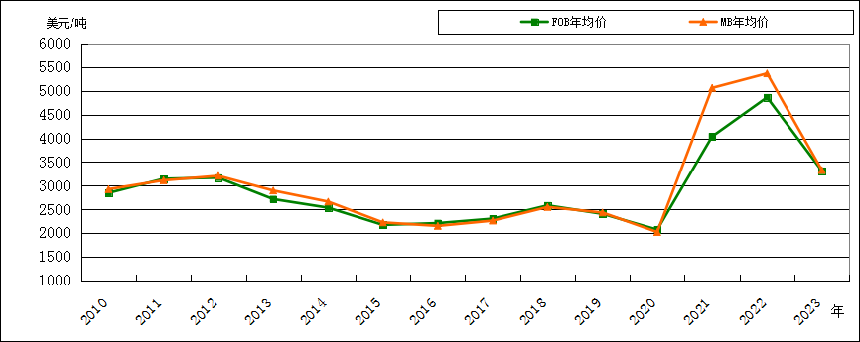
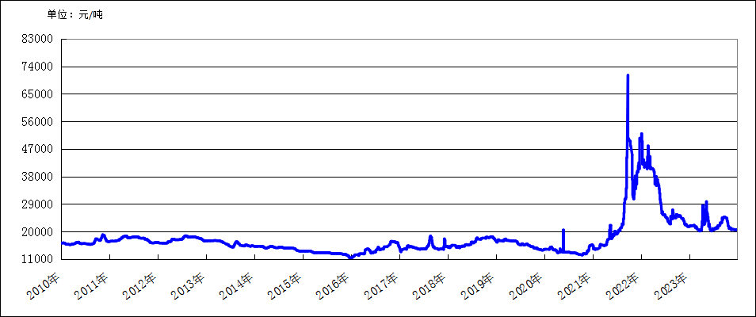
图1 2010-2023年中国原镁现货价格走势图
图2 2010-2023 年中国原镁FOB年均价与MB年均价对比图

（四）市场消费
2023年，我国镁消费量48.56 万吨，同比下降11.3%。其中用于冶金领域28.05万吨，约占国内消费总量的57.8%，用于加工领域19.21万吨，占国内消费总量的39.6%（见表5）。
2023年，镁消费量在冶金领域的比重有所下降，主要是金属添加及金属还原领域需求减少。在消费增长前景最为看好的加工应用领域（铸件、压铸、型材等）用量有所增加，主要是受汽车市场向好发展影响。2023年，国内乘用车产销分别完成 2612.4 万辆和 2606.3 万辆，同比分别增长9.6%和10.6%，增速高于行业总体，汽车产销量的增加进一步拉动镁消费。
表5 2022-2023年国内镁消费情况统计表 单位：万吨
 | 冶金 |  |  |  |  | 加工 | 其它 | 合计 | 同比/%
 | 铝合金  添加 | 炼钢  脱硫 | 球墨铸铁  球化剂 | 金属  还原 | 稀土镁  合金 | 铸件、压铸  件、型材 | 其它 | 合计 | 同比/%
2022 | 12.80 | 5.18 | 3.06 | 14.25 | 1.10 | 17.08 | 1.30 | 54.77 | 13.0
2023 | 11.70 | 5.10 | 3.25 | 7.00 | 1.00 | 19.21 | 1.30 | 48.56 | -11.3

（五）进出口贸易
2023年，我国各类镁产品出口量下降较为明显。据海关统计数据显示，2023年我国共出口各类镁产品40.47万吨，同比减少18.7%，累计金额约13.89亿美元，同比减少49.2%。从占比看，目前我国镁产品出口仍以低端粗加工输出为主，镁制品等加工产品输出较少。原镁、镁合金和镁粉仍是主要出口产品，三个品种占出口总量96.7%，其中原镁出口占到 52.8%。从出口金额看，2023年我国镁出口金额下降，主要受镁价下跌影响。
2023年，我国镁产品出口近百个国家和地区。其中，原镁主要出口地为荷兰鹿特丹、印度、加拿大、日本和韩国；镁合金主要出口地区为荷兰、加拿大、墨西哥、韩国和罗马尼亚；镁粉主要出口地区为加拿大、荷兰、土耳其、印度及斯洛伐克。加工方面，锻轧镁主要出口美国、日本、俄罗斯和中国台湾；镁制品主要出口美国、加拿大和澳大利亚，其中出口美国数量占53.9%。
表6 2023年中国各类镁产品出口情况 单位：万吨、万美元
名称 | 累积数量 | 累计同比% | 累积金额 | 累计同比%
镁锭 | 21.38 | -21.6 | 69886 | -53
镁合金 | 10.4 | -24.2 | 37739 | -51.2
镁废碎料 | 0.63 | -30.0 | 2165 | -39.8
镁粉等 | 7.37 | 9.0 | 24897 | -29.8
锻轧镁 | 0.32 | -20.0 | 2146 | -32.2
镁制品 | 0.37 | -47.9 | 2056 | -59.5
总值 | 40.47 | -18.7 | 138889 | -49.2
表7 2023年中国各类镁产品进口情况 单位：吨、万美元
名称 | 累计数量 | 累计同比/% | 累计金额 | 累计同比/%
原镁 | 24.21 | -95 | 17.11 | -94.2
镁合金 | 424.1 | 987.4 | 88.83 | 372.5
镁粉等 | 0.57 | -43.0 | 2.76 | -76.6
锻轧镁 | 2.82 | -92.6 | 41.50 | -54.7
镁制品 | 130.90 | -49.9 | 521.47 | -14.1
合计 | 582.6 | -28.9 | 671.67 | -34.4

三、应用领域关键技术获突破
1.全球首批镁基固态储运氢车完成交付
全球首批镁基固态储运氢车（MH-100T）在上海汽车会展中心亮相。这辆镁基固态储运氢车长13.3米，最大储氢量可达1吨，车内装载了12个储氢容器，每个容器里面都装填了镁基固态储氢材料，从运输气体变成运输固体，可实现氢气的长距离、常温常压安全储运，并具备大容量、高密度、可长期循环储放氢的能力。10月18日，全球首批镁基固态储运氢车交付完成，该产品已获得中国船级社罐式集装箱检验认证。
2.超大型镁合金汽车压铸件在重庆试制成功
由重庆美利信科技股份有限公司、重庆大学国家镁中心、重庆博奥镁铝金属制造有限公司等单位联合开发，成功试制出镁合金超大型汽车压铸结构件，包含一体化车身铸件和电池箱盖两类超大型新能源汽车结构件，两个产品的投影面积均大于2.2平方米，是目前世界上最大的镁合金汽车压铸结构件。两个铸件相比原来铝合金铸件减重32%，展现出巨大的轻量化应用前景。
3.全球首款可降解纯镁骨钉完成临床试验病例入组
宜安科技宣布全球首款可降解纯镁骨钉完成了临床试验病例入组。宜安科技用高纯镁材料加工而成的可降解镁骨内固定螺钉为世界首例，于2020年率先获得了CE认证。
随着临床入组（184例）工作的完成，意味着可降解金属镁植入材料成功在⼈体上实现批量临床使用，标志着生物可降解金属植入物产业化步入新阶段，具有里程碑意义。
4.中铝轻研成功铸造大规格镁合金锻件
中铝郑州轻研合金科技有限公司成功锻造出规格为ϕ2550*120mm的镁合金大锻板。该锻板采用半连续铸造的方式，制备出ϕ700*3000mm大尺寸铸锭，铸锭断口无夹杂且恒温恒湿效果良好；内部组织均匀且细小；超声探伤可达到A级要求。
5.首批镁合金轻量化挂车完成严酷环境下煤炭运输实地营运测试
由西安交通大学陕西省镁基新材料工程研究中心与陕汽集团德创未来汽车科技有限公司等合作研发的全国首辆镁合金轻量化挂车实现交付。单车镁合金用量超过800公斤，占比超过10%，最大单体镁合金制件尺寸为13米，相比原钢制方案综合减重近1吨。目前已完成低温下煤炭运输实地营运测试。
表8 2019-2023年国内镁市场供求情况表 单位：万吨
年份 | 2019年 | 2020年 | 2021年 | 2022年 | 2023年
产量 | 96.85 | 96.10 | 94.88 | 93.33 | 82.24
出口量 | 45.16 | 39.38 | 47.72 | 49.77 | 40.47
进口量 | 0.04 | 0.04 | 0.04 | 0.08 | 0.01
国内消费量 | 48.58 | 54.13 | 48.45 | 54.77 | 48.56

